09.09.2020г.
Тема: Периодический закон Д.И. Менделеева.
Задание: Конспект в тетрадь
Время выполнения: 2 часа
Теоретические основы.
Сайты:1.https://go.mail.ru/redir?type=sr&redir=eJzLKCkpKLbS10_JL05MTNPNzkhM0isq1c8vyS6qLMlM1S1ILcrMT8lMzkgtzs5Pz9etSszOz0vUTdHN1M1NzUtJzUlNLavM1c1OzEbw9TJKcnMYGAxNLS1NTQ1MTAwZAliZ_O28UzYdmrTlWE1GbCUAJbEqyQ&src=228e664&via_page=1&user_type=34&oqid=d5789a3fa7f400e3
2.https://go.mail.ru/redir?type=sr&redir=eJzLKCkpKLbS108tSKrSKyrVL0gtysxPyUzOSC3OzszUrUrMzs_TzU3NS0nNSU0tS9QtLi3RzdTNLC7JL8qsTNTNL8kuqixBYqXqZZTk5jAwGJpaWpqaGpiYGDJsaVi3Znbr2ovNGlqTP9RLWAIA5xAr5w&src=56d818a&via_page=1&user_type=34&oqid=d5789a3fa7f400e3
3.https://go.mail.ru/redir?type=sr&redir=eJzLKCkpKLbS109L0isq1U8sKslMzknVNzYFQmP9zOKS_KLMykTd_JLsosrMEhCzILUoMz8lMzkjtTg7Pz1ftyoxOz8vUTdFN1M3NzUvJTUnNbWsMjNXtyovEagmLzOVsGYGBkNTS0tTUwMTE0OGdvODKVdu7cv9WTV77SR3aV4A3988xw&src=447f546&via_page=1&user_type=34&oqid=d5789a3fa7f400e3
4.http://gestationpage.ru/
Видео лекции:https://go.mail.ru/search_video?fm=1&rf=0001&q=периодический%20закон%20д.и.%20менделеева.%20открытие%20д.и.%20менделеевым%20периодического%20закона.%20периодический%20закон%20в%20формулировке%20д.%20и.%20менделеева.&frm=ws_p&d=7924390295313909296&s=youtube&sig=a3c07f0514

10.09.2020г.
Тема: Ионная химическая связь.
Задание: Конспект в тетрадь
Время выполнения: 2 часа
Теоретические основы.
Представим, что встретились два атома: атом щелочного металла и атом галогена. У атома металла на внешнем энергетическом уровне — единственный электрон, а атому неметалла как раз не хватает одного электрона, чтобы завершить свой внешний уровень.

Атом металла легко отдаст свой слабо связанный с ядром валентный электрон атому неметалла, который предоставит ему свободное место на внешнем энергетическом уровне. Оба в результате получат заполненные внешние уровни.

Атом металла при этом приобретёт положительный заряд, а атом галогена превратится в отрицательно заряженную частицу. Такие частицы называются ионами.
Ионы — заряженные частицы, в которые превращаются атомы в результате отдачи или принятия электронов.
Образовавшиеся разноимённо заряженные ионы притягиваются друг к другу, и возникает химическая связь, которая называется ионной.
Ионная связь — связь между положительно и отрицательно заряженными ионами.
Рассмотрим механизм образования ионной связи на примере взаимодействия натрия и хлора.

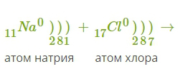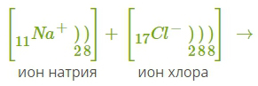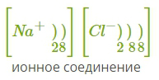

Na0+Cl0→Na++Cl−→Na+Cl−

Такое превращение атомов в ионы происходит всегда при взаимодействии атомов типичных металлов и типичных неметаллов, электроотрицательности которых резко различаются.
Ионная связь образуется в сложных веществах, состоящих из атомов металлов и неметаллов.
Рассмотрим другие примеры образования ионной связи.
Пример:
Взаимодействие кальция и фтора

1. Кальций — элемент главной подгруппы второй группы. Ему легче отдать два внешних электрона, чем принять недостающие.

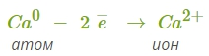

2. Фтор — элемент главной подгруппы седьмой группы. Ему легче принять один электрон, чем отдать семь.

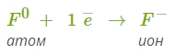

3. Найдём наименьшее общее кратное между зарядами образующихся ионов. Оно равно 2. Определим число атомов фтора, которые примут два электрона от атома кальция: 2 : 1 = 2.

4. Составим схему образования ионной связи:

Ca0+2F0→Ca2+F−2.
Пример:
Взаимодействие натрия и кислорода

1. Натрий — элемент главной подгруппы первой группы. Он легко отдаёт один внешний электрон.

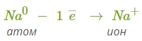

2. Кислород — элемент главной подгруппы шестой группы. Ему легче принять два электрона, чем отдать шесть.

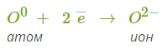

3. Найдём наименьшее общее кратное между зарядами образующихся ионов. Оно равно 2 : 1 = 2. Определим число атомов натрия, которые отдадут два электрона атому кислорода: 2.

4. Составим схему образования ионной связи:

2Na0+O0→Na+2O2−.

С помощью ионной связи образуются также соединения, в которых имеются сложные ионы:

NH+4,NO−3,OH−,SO2−4,PO3−4,CO2−3.

Значит, ионная связь существует также в солях и основаниях.

Обрати внимание!
Соли аммония NH4NO3,NH4Cl,(NH4)SO42 не содержат металла, но образованы ионной связью.
Ионы создают вокруг себя электрическое поле, действующее во всех направлениях. Поэтому каждый ион окружён ионами противоположного знака. Такое соединение представляет собой огромную группу положительных и отрицательных частиц, расположенных в определённом порядке.

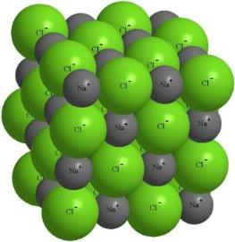

Притяжение между ионами довольно сильное, поэтому ионные вещества имеют высокие температуры кипения и плавления.

Обрати внимание!
Все ионные соединения при обычных условиях — твёрдые вещества.
Примеры веществ с ионной связью:

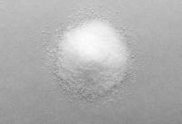
Питьевая сода

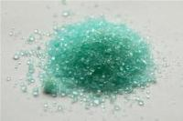
Железный купорос

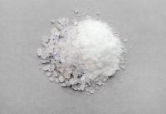
Поваренная соль

11.09.2020г.
Тема: Ковалентная химическая связь.
Задание: Конспект в тетрадь
Время выполнения: 2 часа
Теоретические основы.
Ковалентная связь образуется при взаимодействии неметаллов. Атомы неметаллов имеют высокуюэлектроотрицательность и стремятся заполнить внешний электронный слой за счёт чужих электронов. Два таких атома могут перейти в устойчивое состояние, если объединят свои электроны.

Ковалентная связь — это связь между атомами неметаллов, образованная за счёт общих электронных пар.
Рассмотрим возникновение ковалентной связи в простых веществах.

1. Образование молекулы водорода.

Каждый атом водорода имеет один электрон. Для перехода в устойчивое состояние ему необходим ещё один электрон.

При сближении двух атомов электронные облака перекрываются. Образуется общая электронная пара, которая связывает атомы водорода в молекулу.

В пространстве между двумя ядрами общие электроны бывают чаще, чем в других местах. Там формируется область с повышенной электронной плотностью и отрицательным зарядом. Положительно заряженные ядра притягиваются к ней, и образуется молекула.

При этом каждый атом получает завершённый двухэлектронный внешний уровень и переходит в устойчивое состояние.

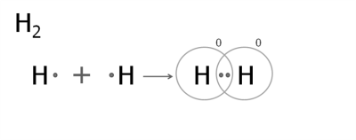
Ковалентная связь за счёт образования одной общей электронной пары называется одинарной.

Общие электронные пары (ковалентные связи) образуются за счёт неспаренных электронов, расположенных на внешних энергетических уровнях взаимодействующих атомов.

У водорода — один неспаренный электрон. Для других элементов их число равно 8 – № группы.
Неметаллы VIIА группы (галогены) имеют на внешнем слое один неспаренный электрон.
У неметаллов VIА группы (кислород, сера) таких электронов два.
У неметаллов VА группы (азот, фосфор) — три неспаренных электрона.

2. Образование молекулы фтора.

Атом фтора на внешнем уровне имеет семь электронов. Шесть из них образуют пары, а седьмой неспаренный.

При соединении атомов образуется одна общая электронная пара, то есть возникает одна ковалентная связь. Каждый атом получает завершённый восьмиэлектронный внешний слой. Связь в молекуле фтора тоже одинарная. Такие же одинарные связи существуют в молекулах хлора, брома и иода.

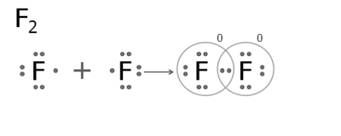
Если атомы имеют несколько неспаренных электронов, то образуются две или три общие пары.

3. Образование молекулы кислорода.

У атома кислорода на внешнем уровне — два неспаренных электрона.

При взаимодействии двух атомов кислорода возникают две общие электронные пары. Каждый атом заполняет свой внешний уровень до восьми электронов. Связь в молекуле кислорода двойная.

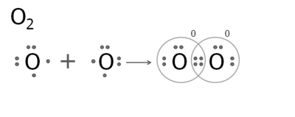

4. Образование молекулы азота.

Атом азота имеет три неспаренных электрона на внешнем уровне.
В молекуле образуются три общие электронные пары. Связь в молекуле азота тройная.

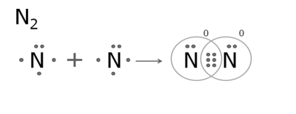
Образование ковалентных связей показывают структурные (графические) формулы, в которых общая электронная пара обозначается чертой. Одна черта между атомами обозначает одинарную связь, две черты — двойную, три черты — тройную:

H−H,F−F,Cl−Cl;

O=O,N≡N.

Выполненное задание присылать на почту:kseniya.voronova87@bk.ru
Методические рекомендации по составлению конспектов
1. Определите цель составления конспекта.
2. Читая изучаемый материал в электронном виде в первый раз, разделите его на основные смысловые части, выделите главные мысли, сформулируйте выводы.
3. Если составляете план-конспект, сформулируйте названия пунктов и определите информацию, которую следует включить в план-конспект для раскрытия пунктов плана.
4. Наиболее существенные положения изучаемого материала (тезисы) последовательно и кратко излагайте своими словами или приводите в виде цитат.
5. Включайте в конспект не только основные положения, но и обосновывающие их выводы, конкретные факты и примеры (без подробного описания).
6. Составляя конспект, записывайте отдельные слова сокращённо, выписывайте только ключевые слова, делайте ссылки на страницы конспектируемой работы, применяйте условные обозначения.
7. Чтобы форма конспекта отражала его содержание, располагайте абзацы «ступеньками», подобно пунктам и подпунктам плана, применяйте разнообразные способы подчеркивания, используйте карандаши и ручки разного цвета.
8. Отмечайте непонятные места, новые слова, имена, даты.
9. Наведите справки о лицах, событиях, упомянутых в тексте. При записи
не забудьте вынести справочные данные на поля.
10. При конспектировании надо стараться выразить авторскую мысль своими словами. Стремитесь к тому, чтобы один абзац авторского текста был передан при конспектировании одним, максимум двумя предложениями.

